Территориальная избирательная комиссия
муниципального образования «Окинский район»
_____________________________________________________________________________
(наименование избирательной комиссии)

РЕШЕНИЕ

«27» февраля 2025 года №34 с. Орлик

О признании кандидата Дондокова Бадма Хорлуевича
утратившим статус кандидата

В соответствии с пунктом 5 статьи 41 Федерального закона «Об основных гарантиях избирательных прав и права на участие в референдуме граждан Российской Федерации», пунктом 6 статьи 30 Закона Республики Бурятия «О выборах депутатов представительного органа муниципального образования в Республике Бурятия» Территориальная избирательная комиссия муниципального образования «Окинский район» решила:
1. Признать кандидата Дондокова Бадма Хорлуевича, выдвинутого избирательным объединением Окинского районного отделения БРО политической партии «КПРФ», утратившим статус кандидата по 3-х мандатному избирательному округу № 1.
2. О принятии настоящего решения уведомить Дондокова Б.Д.
3. Настоящее решение вступает в силу со дня его подписания.

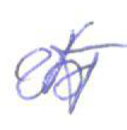
Председатель
Территориальной избирательной комиссии
муниципального образования
«Окинский район» _________________ А.Б. Батоева

Секретарь
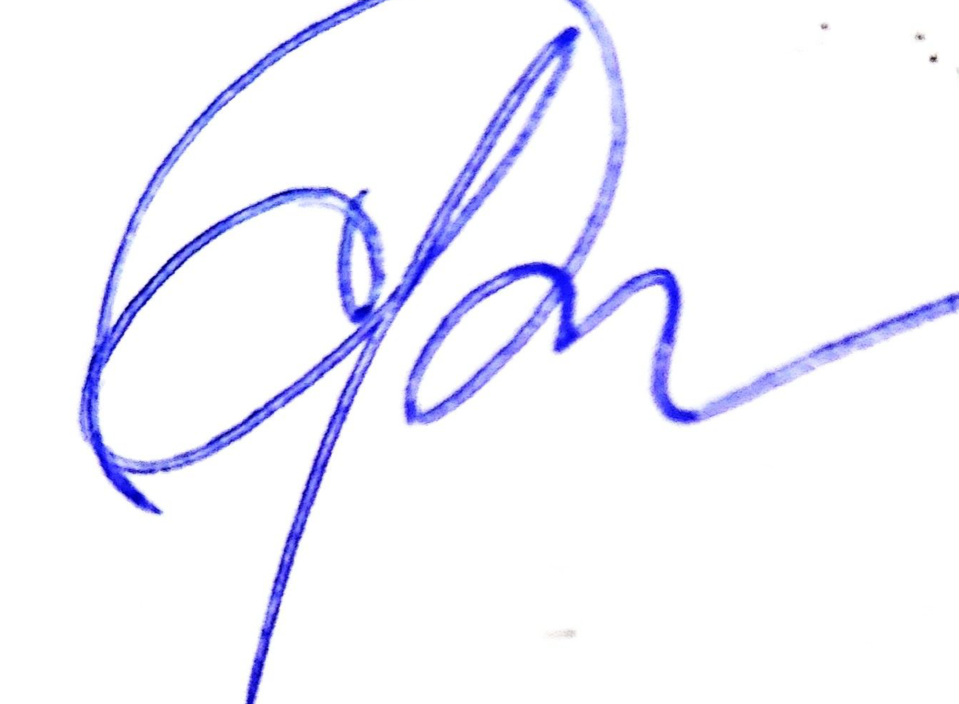
Территориальной избирательной комиссии
муниципального образования
«Окинский район» _________________ С.С. Ринчинова

